utilização da SIMULAÇÃO NO APRENDIZADO NO ENSINO TECNOLÓGICO

Carlos Alberto Carvalho Castro, Dr. – carloscastro@varginha.cefetmg.br
CEFET-MG Centro Federal de Educação Tecnológica de Minas Gerais – Campus VIII Rua Dr. José de Rezende Pinto, Centro
37010-590 – Varginha - MG
José Carlos Ribeiro, Estudante
CEFET-MG Centro Federal de Educação Tecnológica de Minas Gerais – Campus VIII Rua Dr. José de Rezende Pinto, Centro
37010-590 – Varginha - MG
Ana Cristina Pereira, Estudante
CEFET-MG Centro Federal de Educação Tecnológica de Minas Gerais – Campus VIII Rua Dr. José de Rezende Pinto, Centro
37010-590 – Varginha - MG

Resumo: Este trabalho aborda o estudo da simulação como uma disciplina transversal, de vastíssimo campo de aplicação e fundamentação. O objetivo fundamental é mostrar a versatilidade que a simulação representa na aquisição de um conjunto de conhecimentos e competências que permitam desenvolver um modelo específico para programar e validar de forma correta, tomando em consideração as vantagens e limitações do seu uso. Pretendem-se, neste contexto, constituir uma ferramenta aos futuros técnicos e engenheiros, fornecendo-lhes conhecimentos e capacidade que lhes permitam conhecer, comparar e selecionar os resultados mais adequados. Como demonstração será mostrada uma simulação envolvendo conceitos de resistência dos materiais.

Palavras-chave: simulação, ambiente virtual, programação, resistência dos materiais

introdução
Com o advento da informática e com a velocidade com que as mudanças tecnológicas vêm acontecendo, vêm aumentando a importância do uso da tecnologia na educação já há algum tempo, principalmente no ensino voltado para a simulação. A tecnologia auxilia na capacidade de transpor os conceitos estudados para uma linguagem onde é possível obter dados apenas simulando.
Simulação é uma técnica de modelagem e análise usada para programar, avaliar e aprimorar os sistemas e modelos teóricos e práticos de todos os tipos. Ela se desenvolveu a partir de uma tecnologia, usada somente por poucos especialistas, para se tornar uma ferramenta amplamente utilizada nos diversos níveis de estudo das universidades e também das empresas.
Além disso, a simulação é muito empregada em várias áreas de ensino, não só na informática. Neste contexto, há a necessidade de receber estímulos durante o processo de aprendizagem é evidente nos alunos de um modo geral. Estas necessidades podem surgir por diversos motivos como a falta de tempo, dificuldades na compreensão de assuntos complexos, entre outros. Por isso, muitos docentes têm utilizado recursos tecnológicos para tornar suas aulas mais motivadoras e interativas, proporcionando maiores vantagens educacionais para o professor, o aluno e também para a instituição de ensino de um modo geral. (GALLARDO e ZAINA, 2004).
O aprendizado com auxílio de recursos computacionais tem sido empregado com êxito, tanto no Brasil como no exterior, e nesse cenário, softwares educacionais utilizando estes recursos vem ajudando alunos e professores a tornarem o aprendizado mais fácil, rápido e eficiente. Neste aspecto existem várias vantagens na utilização de programas para simulação.

Vantagens da simulação
Muitas das vantagens decorrentes do uso da simulação podem encontrar-se na literatura da especialidade. Concretamente, podem citar-se algumas dessas vantagens, tais como: (FERREIRA et al, 2003).
• Pode ser usada para explorar novas políticas de escalonamento dos recursos, procedimentos operativos, regras de decisão, estruturas organizacionais, fluxos de informação, sem ser necessário interromper o normal funcionamento do sistema (SHANNON,19980).
• Permite identificar os pontos de estrangulamento da linha de produção, testar diversas opções, com o intuito de conseguir otimizar o seu funcionamento, identificando as causas dos atrasos no fluxo de materiais, de informação e de outros processos (BANKS, 2000).
• Permite conhecer melhor o sistema e identificar quais as variáveis que realmente influenciam o seu desempenho, servindo de suporte para uma melhor compreensão da realidade para a explicar e descrever ou para apoio à decisão (RUBINSTEIN et al. 1998]. Apesar de tudo quanto se refere sobre as vantagens que podem colher-se da utilização da simulação como ferramenta de apoio à decisão, esta apresenta alguns inconvenientes relevantes, de entre os quais se destacam:
Uma das vantagens do uso de softwares simuladores consiste na economia de tempo e dinheiro, pois não é preciso contar com laboratórios, equipamentos e técnicos, além de não ser preciso contratar ou treinar pessoal específico para a operação desses laboratórios. Também se dispensam a checagem e manutenção de equipamentos e evitam-se os possíveis erros de suas montagens e operações.

Desvantagens da simulação
Em contrapartida perde-se todo o conhecimento específico que decorre da inerente aleatoriedade associada aos fenômenos físicos, como exemplo nas disciplinas de hidráulica e mecânica dos fluidos.
Perde também os relacionados a esses procedimentos “dispensáveis”, como o conhecimento sobre a montagem dos equipamentos e os cuidados de operação.
Daí vem a importância do uso racional dos simuladores conforme os objetivos que se pretendam obter com seu uso. Através da simulação não é possível obter, de imediato, resultados que levem à otimização de um objetivo desejado. Entretanto, é possível simular, por meio do modelo, uma série de experimentos em diferentes condições e, posteriormente, escolher a condição cujos resultados sejam mais aceitáveis.
A simulação não fornece soluções ótimas para os problemas em estudo – permite, todavia, avaliar o comportamento do sistema mediante determinados cenários, para esses efeitos criados pelo analista (MAMEDE, 1984). Se o modelo não for uma representação válida do sistema em estudo, os resultados da simulação trarão pouca informação útil sobre o sistema real (RODRIGUES et al, 1984).

o estudo da simulação no ensino tecnológico
Neste artigo a simulação será apresentada como instrumento de apoio para alunos da área tecnológica, bem como uma ferramenta de auxílio ao docente. Logo, o processo de simulação e os resultados obtidos podem ser apresentados para o estudante em tempo real, ilustrando importantes conceitos que seriam difíceis de reproduzir nas tradicionais salas de aula.
Este trabalho propõe o desenvolvimento deste material didático em formato de programa voltado ao ensino de tópicos das disciplinas de Resistência dos Materiais, apresentando a experiência da sua aplicação.

metodologia
Em função da marcante presença das novas tecnologias no cotidiano, o ensino não poderia permanecer longe deste contexto, uma vez que a informática na educação é hoje uma das áreas mais fortes da tecnologia educacional. É importante ressaltar que o avanço da informática abre enorme leque de possibilidades para a educação, tornado urgente o desenvolvimento da pesquisa na área de novas tecnologias aplicadas ao ensino, contribuindo para novas práticas escolares.
O software foi desenvolvido na plataforma Delphi com a linguagem Object Pascal sucessora da linguagem Pascal – Linguagem muito utilizada em universidades para o aprendizado da estrutura de um algoritmo. Foi proposto ao programa resolver problemas relacionados à área de resistência dos materiais, tais como o cálculo do momento fletor, a força cortante e as reações de apoio em uma viga. Além disso, ele se encarregará também de plotar gráficos através de dados cedidos pelo usuário.
Com esta filosofia foram criadas duas frentes de desenvolvimento uma voltada para os cálculos matemáticos envolvidos nos cálculos de momento fletor e força cortante e a outra na parte computacional de como seria o software.
A metodologia contempla:
- Introdução aos conceitos de resistência dos materiais.
- Introdução à programação DELPHI, com interface gráfica.
- Programação dos modelos das cargas concentradas.
- Programação dos modelos das cargas distribuídas.
- Validação dos dados obtidos, através de cálculos usuais.
De acordo com a Figura 1, nota-se como são calculadas as reações de apoio e a partir deste resultado encontram-se os valores de força cortante e momento fletor, (LINDERBERG,1996).
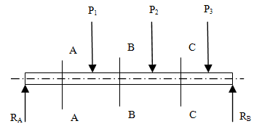

Figura 1. Reações de apoio aplicadas na barra.

Para o desenvolvimento das fórmulas matemáticas para a cortante, deve-se levar em conta o tipo de viga, as forças aplicadas, e a distância entre os apoios e as cargas, como apresentado nas Eq.(1,2,3) referentes a Figura 1:

Q = R_{A} (1)

Q = R_{A} – P₁ (2)

Q = R_{A} – P₁ – P₂ (3)

A Figura 2 determinado o Momento Fletor M, de acordo com as Eq.(4,5,6).
Este exemplo apresenta uma forma de como criar as fórmulas inerentes às forças e os apoios da viga. Neste intuito que a criação de um software foi importante, pois com ele é possível simular várias aplicações de forças em uma única viga.
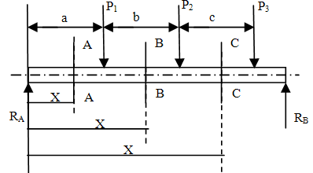

Figura 2. Esquema de desenvolvimento das reações.

Q = RA . X - secção AA (4)

Q = RA . X – P1 (x – a) - secção BB (5)

Q = RA . X – P1 (x – a)– P2 [ x – (x + a)] - secção CC (6)

Resultados e discussões
Para o desenvolvimento foi necessário criar a Tela de entrada (Tela de Splash), Figura 3. Em seguida aparece a Tela principal do programa Calc Beams.

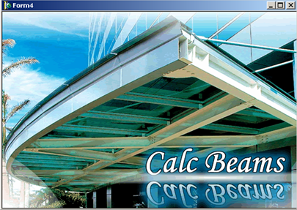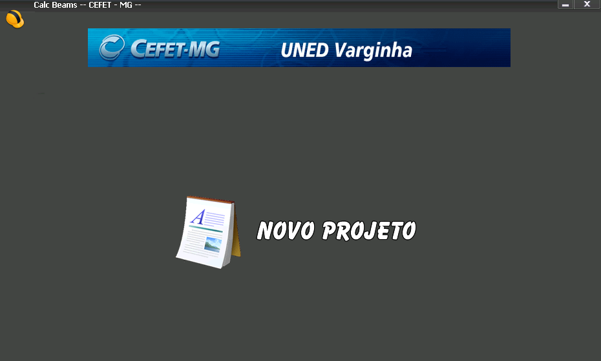

Figura 3. Tela de entrada (Splash) e tela principal.

Pela Tela principal do programa Calc Beams ao selecionar NOVO PROJETO, aparecerá uma outra tela que é a interface de escolha de cargas, ou seja, inicialmente o programa oferece três opções de cálculo:
- Cargas Concentradas;
- Cargas Distribuídas;
- Cargas triangulares.
Isto pode ser notado na Figura 4 representando a Tela de interface de Escolha de Cargas.
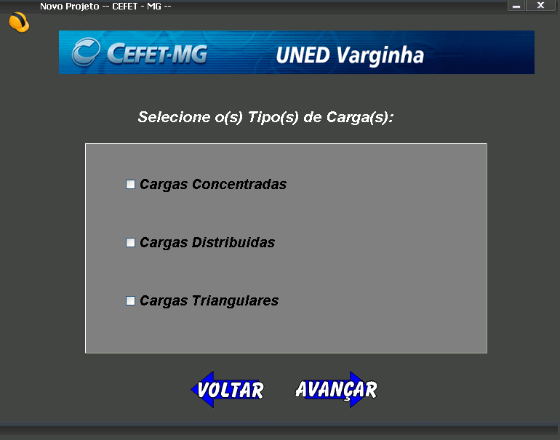

Figura 4. Tela de interface de escolha de cargas.

Como Exemplo, escolhe-se o ícone Cargas Concentradas. Em seguida aparece uma nova tela, onde será possível entrar com os seguintes dados:
- Digite o tamanho da viga;
- Digite o número de cargas que estão concentradas sobre a viga
- Dados essenciais – Digite o tamanho da viga (em metros);
- Ícone de Sair ou ir para o Próximo.
Esta nova tela pode ser observada na Figura 5, onde ocorre a entrada de dados.

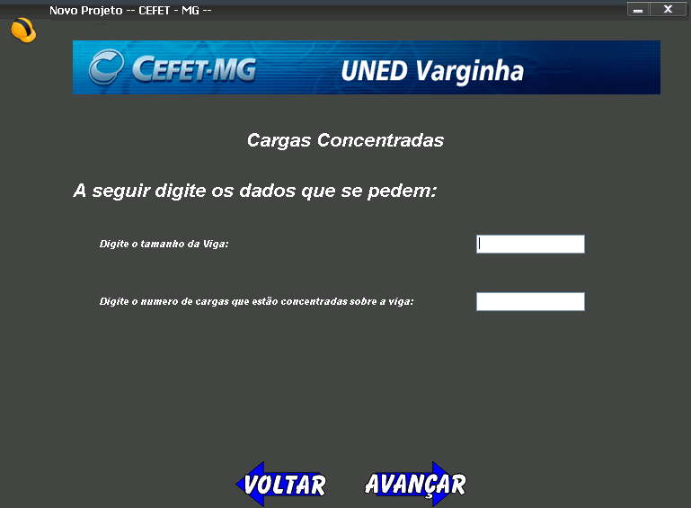

Figura 5. Tela de entrada de dados.

Logo após a entrada de dados, o próximo passo é à entrada das distâncias entre os apoios e as cargas concentradas, Figura 6. Nesta entrada de dados podem ser realizadas de duas maneiras:
- Rolando a barra “Indique onde estará concentrada a 1ª Carga”, ou seja, a o rolar a barra os valores vão aparecendo à medida que se afasta da lateral esquerda, ou;
- Nos espaços destinados a “Distância em relação ao Ponto A (Ra)” e “Distância em relação ao Ponto B (Rb)” são digitados os valores (em metros).
Outro detalhe é que nesta etapa são dados os pesos para cada carga. Vale ressaltar que para cada carga, aparecerá uma tela, conforme a figura 6, mudando apenas o número da carga.
Ressalta-se que as distâncias ao Ponto A e Ponto B somados são idênticos ao tamanho da viga digitado. Se o valor for menor ou maior, o programa recusa os valores.
Logo após esta etapa, são apresentados os “Resultados obtidos”, e os dados são:
- Reação no apoio R_{a};
- Reação no apoio R_{b};
- Momento Máximo.
Esta etapa pode ser verificada pela Figura 7:

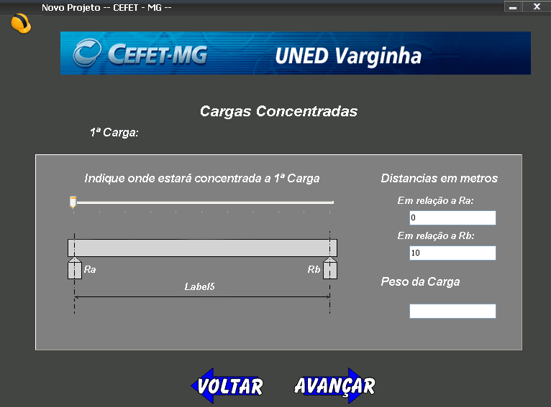

Figura 6. Distâncias das cargas concentradas ao apoio R_{a} e R_{b}.

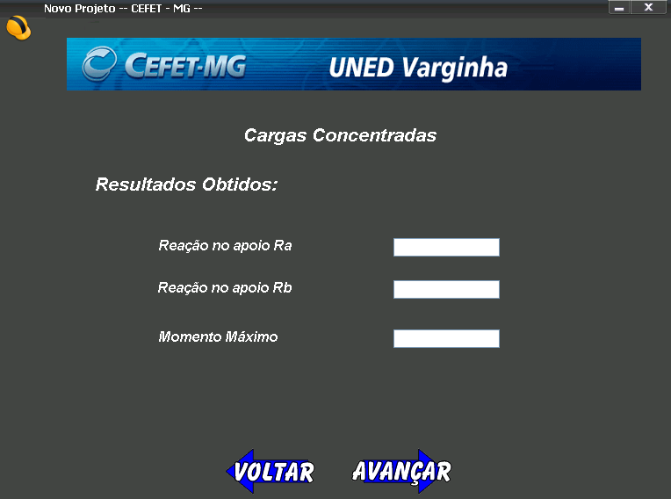

Figura 7. Dados Calculados.

Depois desta tela é possível plotar os gráficos de momento fletor e força cortante, como apresentado no exemplo da figura 8, onde são consideradas apenas duas cargas.
Ressalta-se que este trabalho permite incluir novas rotinas para cálculos, ou seja, qualquer modelo de vigas e cargas pode ser incorporado ao programa, bastando conhecer o seu funcionamento e fazer as verificações necessárias.

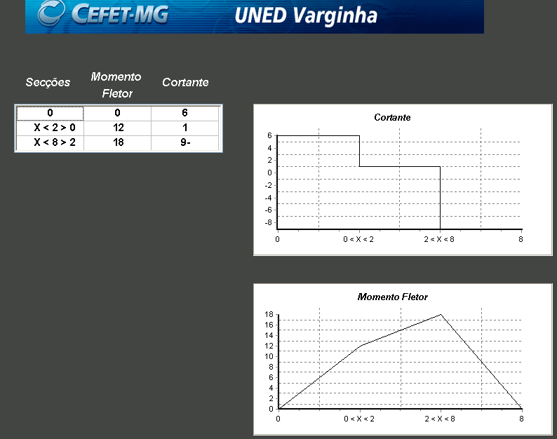

Figura 8. Gráficos plotados pelo programa

Conclusões
Assim, a principal idéia da simulação é fazer com que os estudantes abarquem no assunto e tenham um melhor rendimento em seus estudos através do software, no qual pode ser considerado um modelo para consulta. Pode-se identicar no trabalho:
- A simulação é uma ferramenta promissora para o ensino da disciplina de resistência dos materiais;
- É possível aumentar a capacidade de assimilação e fixação dos alunos, pois é mais interativo e mais rápido.
- Com ele será possível desenvolver os exercícios desta disciplina e verificar os valores obtidos com os produzidos pelo programa. Esta comparação é importante para mostrar aos alunos do Ensino Profissional tecnológico as ferramentas que poderão ser utilizadas e até mesmo desenvolvidas.
AGRADECIMENTOS
Ao Centro Federal de Educação Tecnológica de Minas Gerais – CEFET-MG.
A FAPEMIG pelo apoio financeiro para o desenvolvimento do trabalho

referências bibliográficas
BANKS, J. Introduction to Simulation”, in Proceedings of 2000 Winter Simulation Conference, J.A. Joines, R. R. Barton, K. Kang, and P. A. Fishwick, eds., 2000.
FERREIRA, L. P., PEREIRA, G., MACHADO, R. J. A Simulação Como Ferramenta De Apoio À Decisão Na Engenharia Da Produção – O Sistema Gams, VI Congreso Galego de Estatística e Investigación de Operacións, Vigo 5-7 de Novembro de 2003

GALHARDO, M. F. e ZAINA, L. Simulação para Ensino de Conceitos da Orientação a Objetos, FACENS, 2004,pp.1-8.
LINDERBERG, N. H., Introdução à Mecânica das Estruturas - EPUSP-PEF, São Paulo, 1996.

MAMEDE, N., Simulação Digital de Processos, Tese de Mestrado em Engenharia Electrotécnica e de Computadores (Telecomunicações e Computadores), Instituto Superior Técnico, 1984.

RODRIGUES, G., CARVALHO, V., CAPS – ECSL, Experiência de modelagem e simulação aplicada a um sistema de elevadores, Relatório Técnico, Universidade do Minho, 1984.

RUBINSTEIN, R. Y., BENJAMIM, M., Modern Simulation and Modeling, Wiley Series in Probability and Statistics, Applied Probability and Statistics Section, A Wiley-Interscience Publication, John Wiley & Sons, INC., ISBN 0- 471-17077-1. 1998

SHANNON, R. E. Introduction to the Art and Science of Simulation, in Proceedings of 1998 Winter Simulation Conference, D.J.Medeiros, E.F. Watson, J.S. Carson and M.S. Manivannan, eds. 1998.

USE OF THE SIMULATION IN THE LEARNING IN TECHNOLOGICAL EDUCATION

Abstract: This work approaches the study of the simulation as one disciplines transversal line, of vast field of application and recital. The basic objective is to show the versatility that the simulation represents in the acquisition of a set of knowledge and abilities that allow to develop a specific model to program and to validate of correct form, taking in consideration the advantages and limitations of its use. They are intended, in this context, to constitute a tool to the futures technician and engineers, supplying to them knowledge and capacity that allow them to know, to compare and to select the results most adequate. As demonstration it will be shown to a simulation involving concepts of resistance of the materials.

Key-words: simulation, virtual ambient, programming, resistance of the materials

